Na osnovu članova 47, 49 i 162c Zakona o uređenju prostora i izgradnji objekata ("Službeni list Crne Gore", br. 51/08, 40/10, 34/11, 40/11, 47/11, 35/13, 39/13 i 33/14), a u vezi sa članom 219 Zakona o planiranju prostora i izgradnji objekata ("Službeni list Crne Gore", br. 64/17, 44/18, 63/18 i 11/19) i člana 54 Statuta Glavnog grada ("Službeni list CG - opštinski propisi" broj 8/19), Skupština Glavnog grada - Podgorice, na sjednici održanoj dana 24. februara 2020. godine, donijela je

**ODLUKU**

**o donošenju Detaljnog urbanističkog plana „Zabjelo 9“**

**u Podgorici**

**Član 1**

**DONOSI SE** Detaljni urbanistički plan „Zabjelo 9“ u Podgorici. (u daljem tekstu: Plan).

**Član 2**

Zahvat DUP-a je površine cca 12 ha, koje se nalazi u okviru katastarske opštine Podgorica III. Zapadnu granicu planskog dokumenta predstavlja ul. Ilije Plamenca, a jugozapadnu ul 27. marta. Na sjeveru granica zahvata planskog dokumenta se poklapa sa granicom Detaljnog urbanističkog plana “Čepurci”, dok se na sjeveroistoku poklapa sa granicom Detaljnog urbanističkog plana “Zabjelo Ljubović”. Na istoku granica plana se poklapa sa granicom plana iz 2016. godine DUP “Stambena zajednica VI – Stara Varoš” (Zabjelo 6).

Grafički prikaz zahvata plana je prilog Programskog zadatka.

Koordinate prelomnih tačaka granice zahvata Plana su sljedeće:

|  |  |  |  |
| --- | --- | --- | --- |
| X | Y | X | Y |
| 6603035.2637  6603000.9185  6602951.0885  6602907.1514  6602763.5264  6602793.4077  6602817.6228  6602853.4808  6602883.3400  6602929.9358 | 4698995.4199  4699053.0510  4699162.5018  4699264.5214  4699227.7513  4699084.0756  4698947.2177  4698869.2773  4698841.3645  4698803.4242 | 6602929.9358  6603001.2993  6603001.2993  6603084.1963  6603128.9901  6603189.9200  6603189.9200  6603266.4820  6603252.6270  6603174.9424  6603094.8553 | 4698803.4242  4698767.5500  4698767.5500  4698735.8321  4698723.3218  4698711.7100  4698711.7100  4698868.8720  4698867.8673  4698873.2752  4698916.6459 |

**Član 3**

Detaljne namjene prostora u zahvatu Detaljnog urbanističkog plana „Zabjelo 9“ su: površine za stanovanje većih gustina, površine za centralne djelatnosti, površine za školstvo i socijalnu zaštitu, površine za pejzažno uređenje javne namjene i površine saobraćajne infrastrukture, drumski saobraćaj.

**Član 4**

Elaborat Plana sadrži tekstualni i grafički dio.

**Član 5**

Prostor zahvata Plana uređivaće se prema uslovima propisanim Elaboratom Plana.

**Član 6**

Plan se donosi za period do donošenja izmjena i dopuna ili plana generalne regulacije.

**Član 7**

O sprovođenju Plana staraće se organi lokalne i državne uprave, koji su nadležni za poslove planiranja prostora i održivi razvoj.

**Član 8**

Ova odluka stupa na snagu osmog dana od dana objavljivanja u „Službenom listu Crne Gore - opštinski propisi“.

**Broj 02-016/20-121**

**Podgorica, 24. februara 2020. godine**

**SKUPŠTINA GLAVNOG GRADA - PODGORICE**

**PREDSJEDNIK SKUPŠTINE,**

**dr Đorđe Suhih**

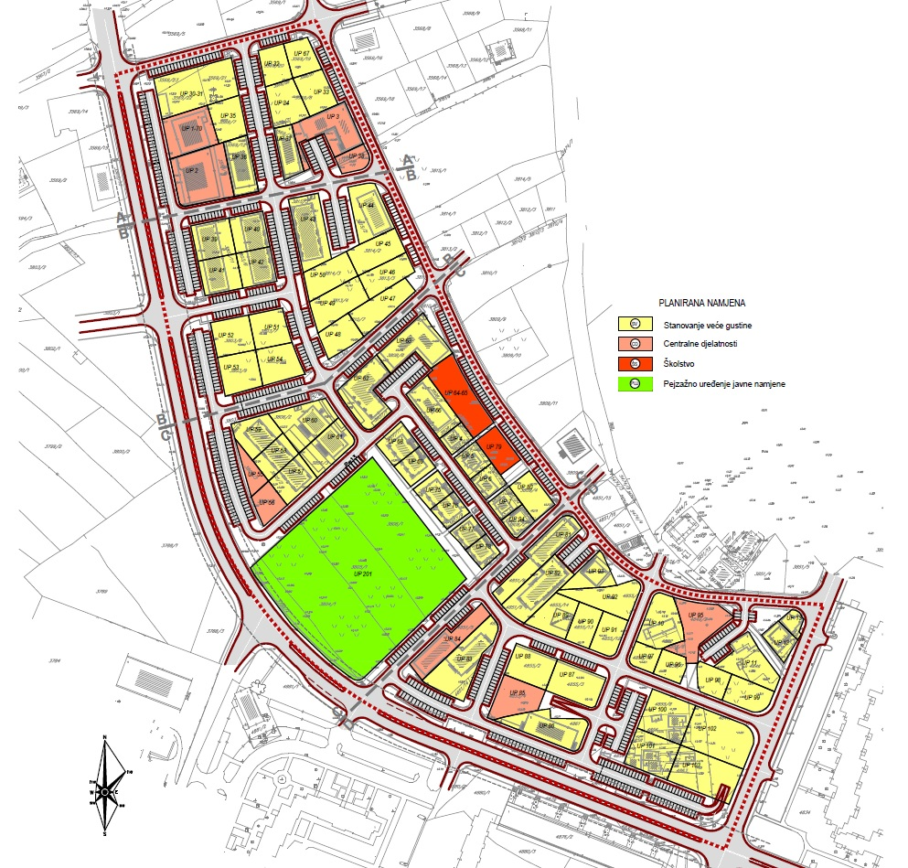

**Detaljni urbanistički plan „Zabjelo 9“ u Podgorici**